День прадедушек и прабабушек

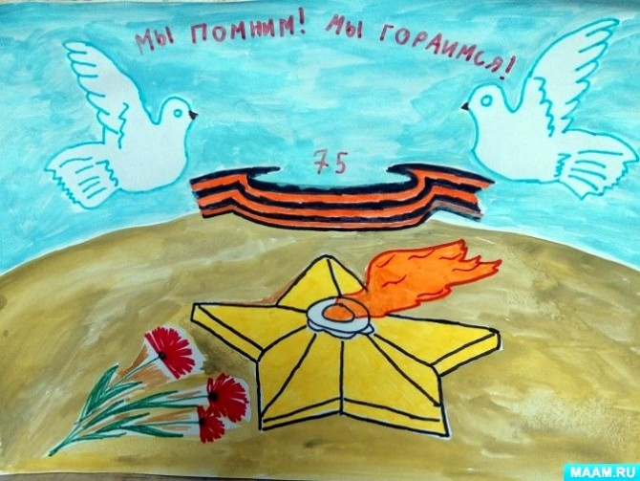

Чем дальше по времени уходит от нас Великая Отечественная война, тем труднее новым людям представить, насколько тяжёлой она была, и насколько бесценной является Победа. Но мы не позволим прерваться связи поколений. Война затронула каждую семью в нашей стране, поэтому рассказать о ней детям можно и нужно на примере родственников, живших в то время. Последний тематический день перед 9 мая посвятим нашим прадедушкам и прабабушкам.

Расскажите детям

Великая Отечественная война стала страшным испытанием для народа нашей страны. Вторжение фашистов было невиданным по размерам и разрушительной мощи нашествием. Сразу несколько народов, которых возглавляли немцы, хотели отнять нашу землю и всё, что мы имеем; бо́льшую часть нашего народа уничтожить, а меньшую часть – сделать рабами, использовать как бесплатную рабочую силу.

Но наши прабабушки и прадедушки дали решительный отпор врагам. Почти все мужчины и многие женщины пошли сражаться с фашистами. А кто не мог сражаться – тот взял на себя всю работу на заводах и фабриках, в сельском хозяйстве и, как мог, помогал фронту. Наши прадедушки и прабабушки смогли преодолеть все испытания, превозмочь огромную вражескую силу и защитить свободу нашей Родины и мирную жизнь для нашего народа. Если бы не их мужество, стойкость и отвага, то нас с вами и на свете бы не было.

Список дел на день:

1. Вспомните или уточните (у родственников, в интернете) биографию тех ваших предков, которые принимали участие в Великой Отечественной войне, и расскажите о них детям, покажите их фотографии, если есть.

2. Выполните вместе с ребёнком поиск сведений о прадедушке или прабабушке – участниках Великой Отечественной войны, [**на портале «Память народа».**](https://pamyat-naroda.ru/heroes/)

3. Нарисуйте с ребёнком [**картину к 9 мая**](https://www.maam.ru/detskijsad/fototchet-o-distancionom-konkurse-detskogo-risunka-salyut-pobedy.html): военную технику, Вечный Огонь, гвоздики для ветеранов, белых голубей мира и т.д.

4. Поработайте над развитием речи: объясните ребёнку смысл слов и словосочетаний подвиг, победа, героический поступок, ветеран, фашисты, солдаты и офицеры, ордена и медали.

5. Подготовьте и проведите небольшую беседу о нескольких конкретных героях Великой Отечественной войны: лётчиках Покрышкине и Кожедубе, танкисте Дмитрии Лавриненко, снайперах Василии Зайцеве, Людмиле Павличенко, механике-водителе танка «Боевая подруга» Марии Октябрьской, о пионерах-героях и т.д. Подчеркните, что весь наш народ поднялся на защиту Родины от врага, и люди не щадили себя ради Победы.

6. Поиграйте в [**игру «Кто где служит**](https://www.maam.ru/detskijsad/rekomendaci-roditeljam-dlja-zanjatii-s-detmi-doma-vo-vremja-samoizoljaci-po-teme-nedeli-9-maja-den-pobedy.html)»: на границе – … (пограничник), в артиллерии – … (артиллерист), в танковых войсках – … (танкист), на подводной лодке – … (подводник) и т.д.

7. Почитайте с ребёнком [**рассказы для детей о Великой Отечественной войне**](https://peskarlib.ru/sergey-alekseev/): Сергея Алексеева, Льва Кассиля.

8. Примите вместе с ребёнком участие во всероссийской [**акции «Окна Победы**](https://www.maam.ru/detskijsad/foto-otchyot-o-provedeni-vserosiiskoi-akci-okna-pobedy-posvjaschyonoi-75-i-godovschine-pobedy-vov.html)».

Интересные идеи для творчества по теме дня

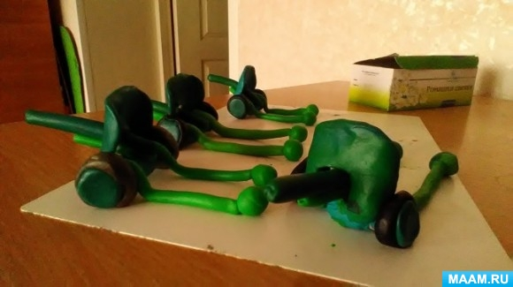

Можно устроить творческое занятие по [**лепке из пластилина пушки**](https://www.maam.ru/detskijsad/75-letiyu-pobedy-posvjaschaetsja-45-m-pushka-iz-plastilina-svoimi-rukami.html) времён Великой Отечественной войны.

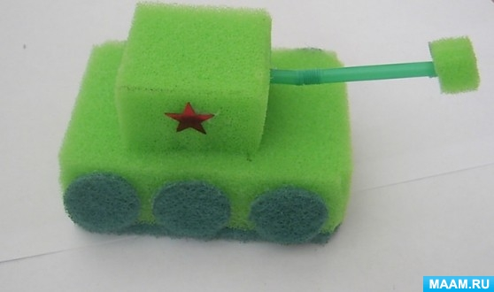

Изготовление простой поделки «[**Танк из губок для мытья посуды**](https://www.maam.ru/detskijsad/podarok-pape-i-dedushke-na-23-fevralja-ili-na-9-maja-tank-dobryi.html)» описывается в пошаговом мастер-классе.

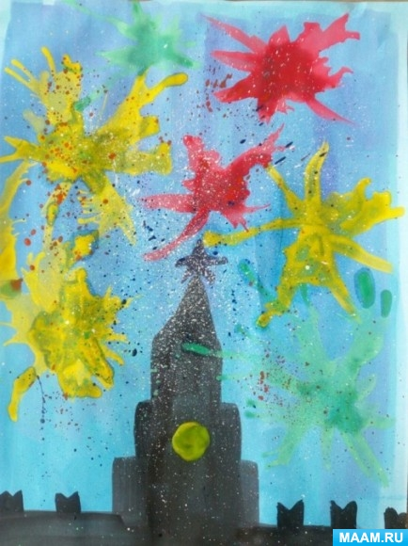

[**Нарисовать салют Победы**](https://www.maam.ru/detskijsad/9-maja-vospitanie-patriotizma-u-detei-v-dou.html) можно в самых разных традиционных и нестандартных творческих техниках.

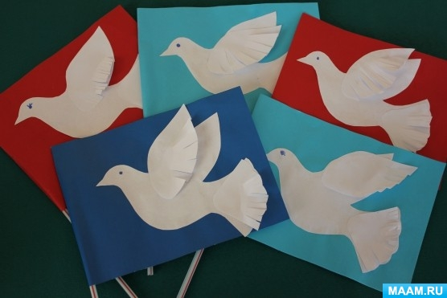

[**Аппликации «Голубь мира»**](https://www.maam.ru/detskijsad/podelki-k-9-maja-na-parad-pobedy-s-flazhkami.html) можно оформить в виде флажков.

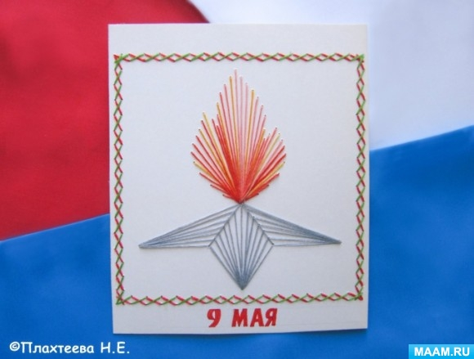

Используйте мастер-класс по созданию [**открытки к 9 мая в технике изонити**](https://www.maam.ru/detskijsad/otkrytka-v-tehnike-izonit-k-prazdniku-den-pobedy.html).

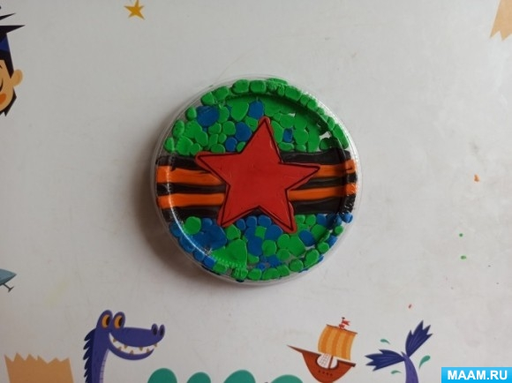

[**Из пластилина и пластмассовой крышки**](https://www.maam.ru/detskijsad/master-klas-po-sozdaniyu-podelki-k-9-maja-zvezda-pobedy.html) от сметаны или йогурта можно сделать такую замечательную поделку.